Отчет
Акция: «Подари книгу»

В целях сохранения и пополнения книжного фонда библиотеки пос. Рамоново и воспитания бережного отношения к книге, с 14-15 февраля в МБОУ ООШ пос. Рамоново проводилась акция «Подари книгу!» и «Подари книгу детям!».
Задачи акции:
- привлечение детей к чтению;
- формирование активной гражданской позиции;
- пропаганда книг современных детских авторов;
- воспитание патриотизма, чувства ответственности и уважения к школе.
Во время проведения акции учащиеся приняли активное участие.

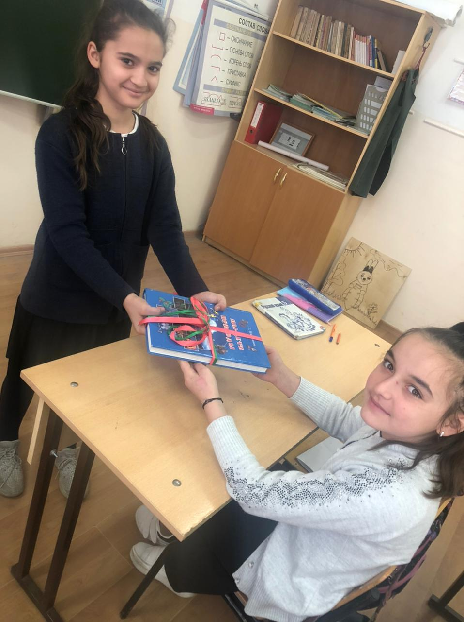 | 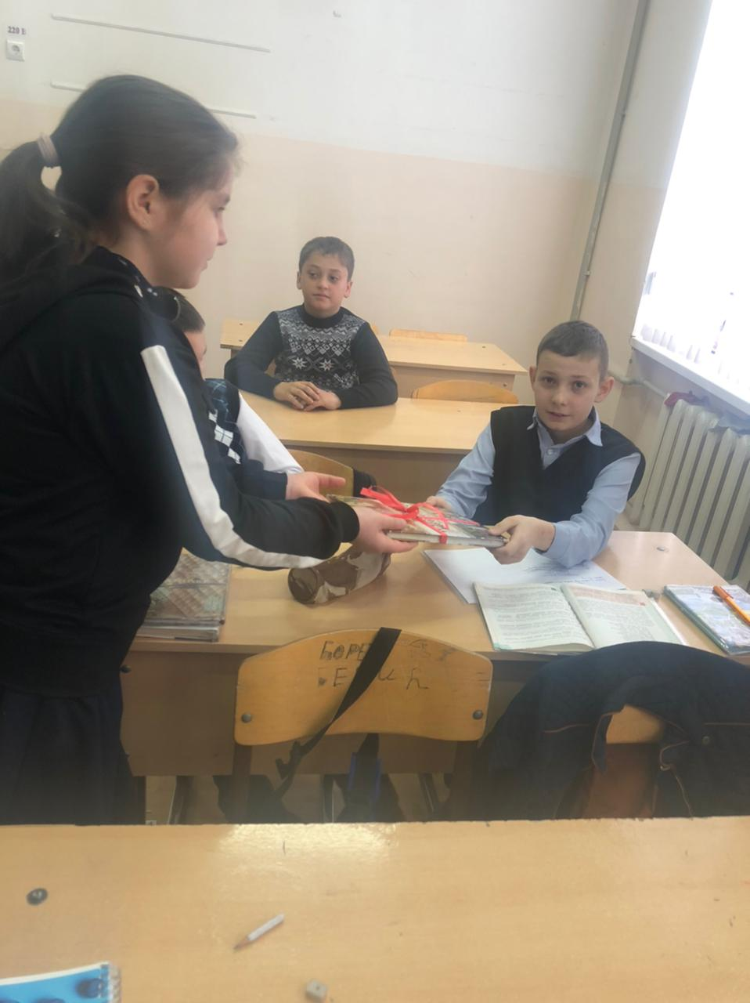

Активисты Российского движения школьников подарили несколько прекрасных книг поселковой библиотеке.

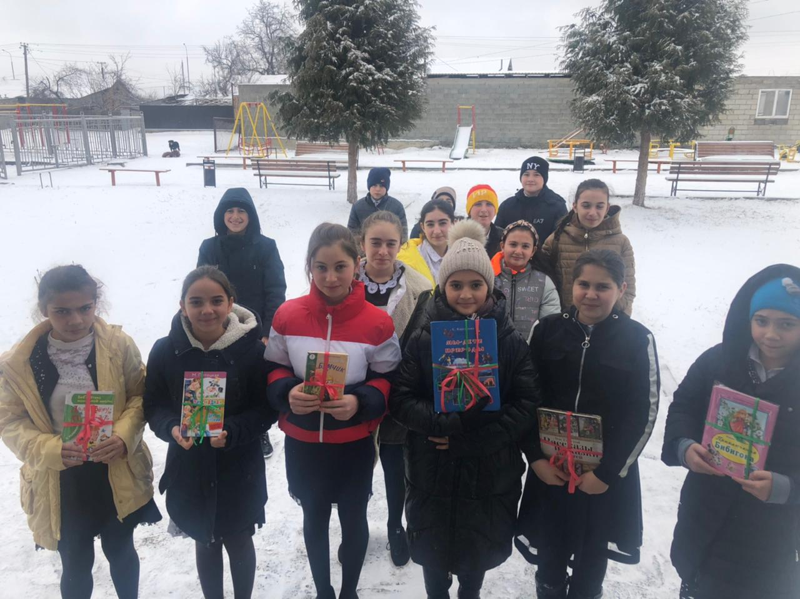

Книги приносят пользу, учат доброму и светлому, помогают постичь настоящее искусство и способствуют формированию безупречного вкуса.
Среди подаренных книг — сказки, учебные пособия, классическая и художественная литература.

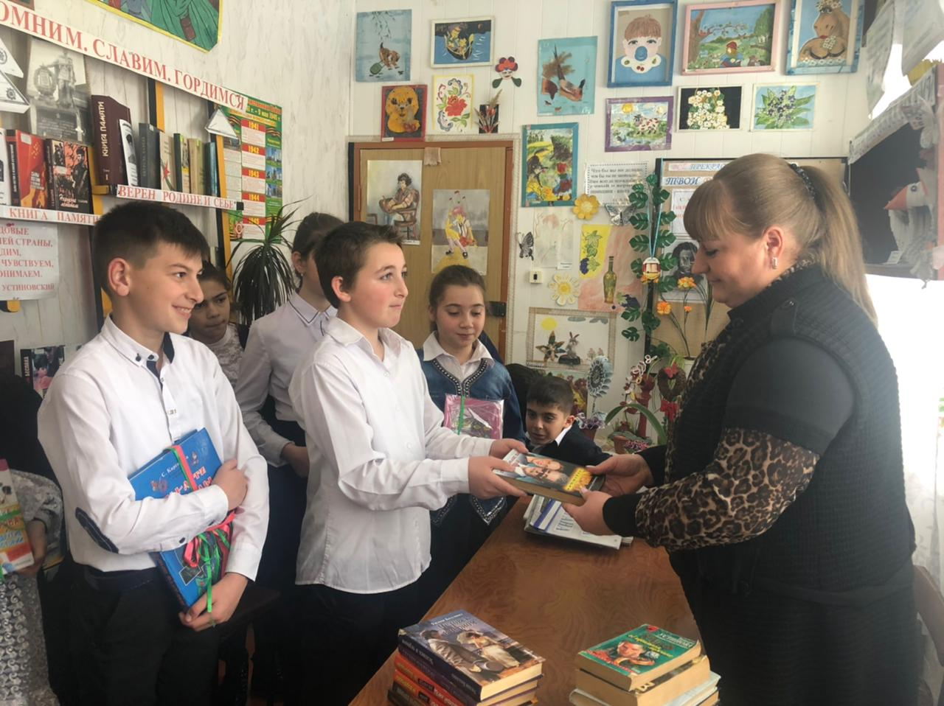

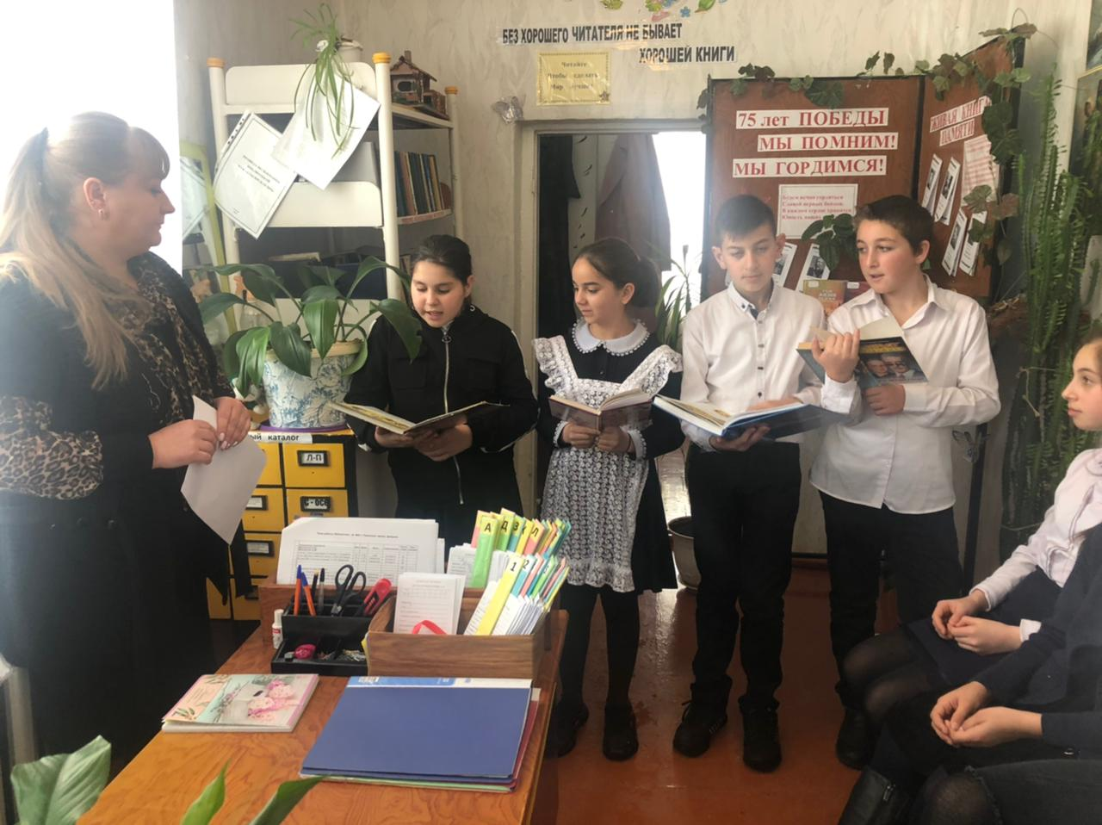

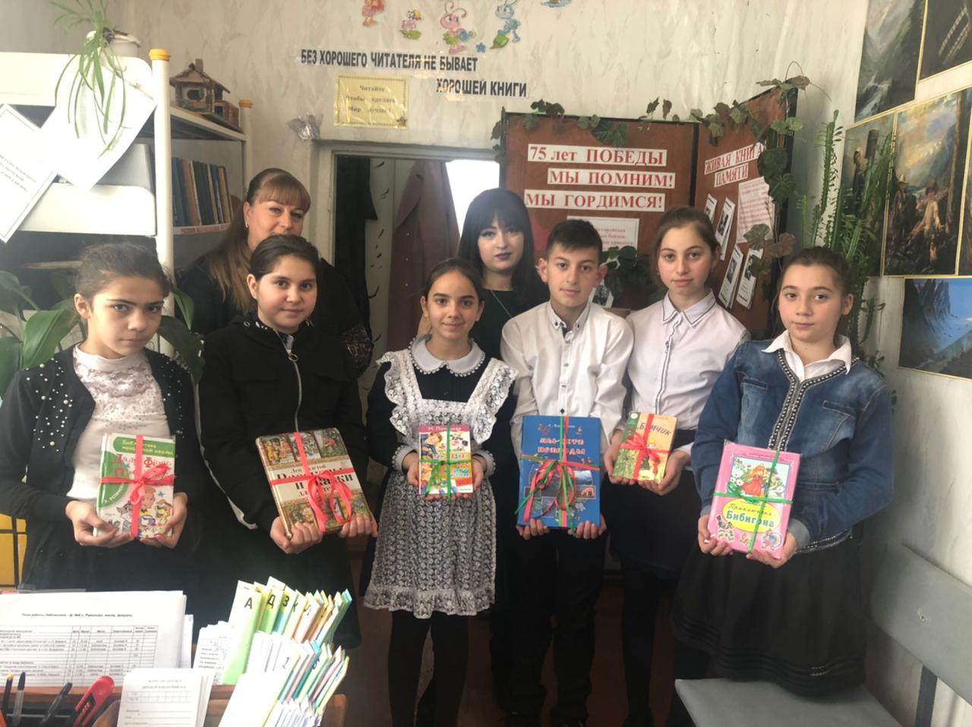

На личном примере они убедились в том, что основная идея Международного дня книгодарения – вдохновлять людей по всему миру дарить детям хорошие книги и показывать, что бумажная книга остается актуальным подарком и не теряет своей ценности даже в век продвинутых технологий.
Организовали акцию учитель русского языка и литературы Черчесова А.А. и учащиеся 6 класса.

